11th May 2020
Topic: Revision. Powtórzenie i utrwalenie zagadnień gramatycznych.

Przypomnij sobie najważniejsze informacje o czasie Present Perfect:
- użycie,
- tworzenie zdań oznajmujących, przeczących i pytających,
- zasady tworzenia formy przeszłej czasowników regularnych oraz znajomość formy past participle (III słupek) poznanych czasowników nieregularnych,
- opowiadanie o doświadczeniach życiowych z użyciem ‘ever’ i ‘never’
Przeczytaj poniższe pytania. W każdym pojawiła się nieprawidłowa forma czasownika ‘have’. Popraw ją i zapisz poprawne pytania jak w zdaniu przykładowym.
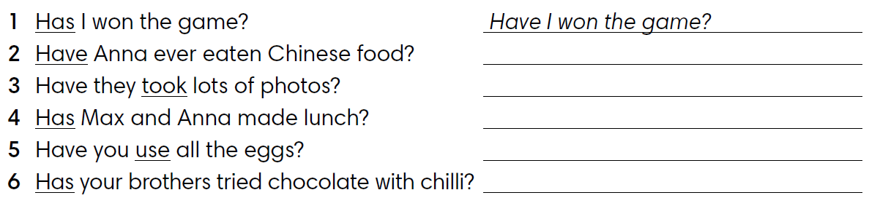
Przeczytaj pytania i udziel krótkich odpowiedzi. Patrz na zrobiony przykład.
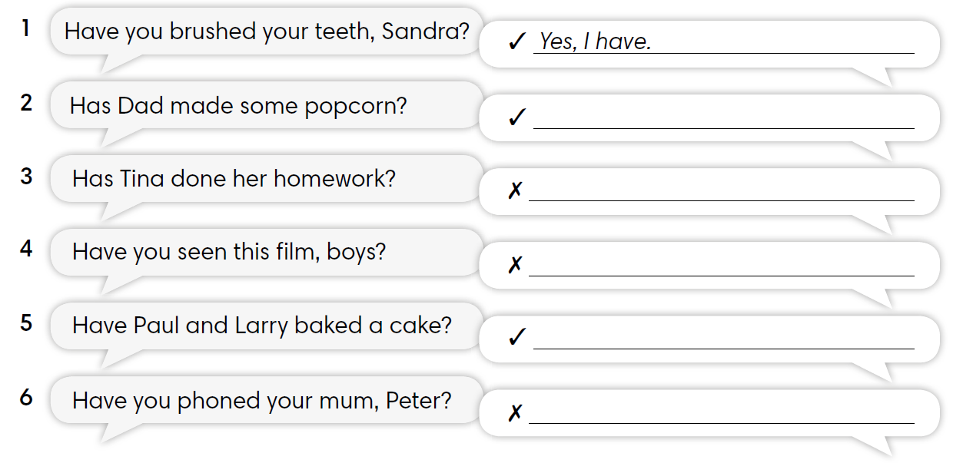

12th May 2020
Topic: Places to live. Miejsca zamieszkania – ćwiczenia leksykalne.

Zapisz w zeszycie:

TYPES OF HOUSES:
block of flats – blok mieszkalny
cottage – domek wiejski, chatka
detached house – dom jednorodzinny
flat – mieszkanie
semi-detached house – dom bliźniak
terraced house – dom szeregowy

LOCATION:
in a city – w mieście
in a town – w miasteczku
in a village – w wiosce
in the country – na wsi
on an island – na wyspie

PARTS OF THE HOUSE:
attic – poddasze
balcony – balkon
basement – piwnica
first floor – pierwsze piętro
ground floor – parter
lift – winda
stairs – schody
top floor - najwyższe piętro

Posłuchaj teraz nagrań i powtarzaj usłyszane słowa. Ćwicz dotąd, aż będziesz potrafił/ła samodzielnie je nazwać.

Zeszyt ćwiczeń, strona 60
Przeczytaj 5 krótkich opisów i uzupełnij je słowami z ramki.

